Екологічний проект «Україна без сміття»

Мета: привернути увагу студентів до актуальної проблеми сучасності, знайти шляхи подолання проблеми; формувати екологічно безпечне довкілля для сталого розвитку суспільства і особистості; формувати почуття власної відповідальності за чистоту на планеті.
І. ОРГАНІЗАЦІЙНА ЧАСТИНА
Доброго дня, шановні студенти. Я запросила вас сьогодні, щоб обговорити дуже важливу проблему сучасності. Хочете знати яку?
Перегляньте будьласка відеоролик «Природа України» (https://www.youtube.com/watch?v=ohPU0CUtRxo)
Яке ваше враження після перегляду?
А тепер прошу переглянути інший відеоролик під назвою «Крик Природи»? (https://www.youtube.com/watch?v=3FsreK1NoMk)
Що ви можете сказати зараз? Про що кричить Земля?
Тепер я думаю, ви зрозуміли, що на сьогоднішньому занятті ми будемо обговорювати одну з найважливіших проблем людства – проблему сміття.
ОГОЛОШЕННЯ ТЕМИ І МЕТИ ЗАНЯТТЯ
Отже, тема нашого заняття «Україна без сміття»
Метою заняття є привернення уваги до актуальної екологічної проблеми сучасності – проблеми засміченості. Ми з вами спробуємо з´ясувати , як впливає погана екологія на здоров´я людини, спробуємо знайти шляхи подолання цієї проблеми.
ІІ. ОСНОВНА ЧАСТИНА
- ВСТУПНЕ СЛОВО
«Усі ми пасажири одного корабля, що називається земля» – сказав Антуан де Сент-Екзюпері. Тому священний обов’язок усіх полягає у постійній турботі про благо нашого спільного дому, а отже, й про себе. Дехто вважає, що нічого не трапиться, якщо я кину папірець, недопалок, викину пляшку з-під напою, залишу в лісі недоїдки, а насправді ми бачимо навколо жахливі сміттєзвалища. По тому, як людство ставиться до проблеми сміття можна судити наскільки суспільство цивілізоване.
Що таке сміття?
Як генерувати менше сміття у нашому повсякденному житті?
Хто відповідає за сортування та утилізацію сміття?
Якби всі почали сортувати, то звалища б зникли?
Як українцям заробляти на відходах?
Спробуємо знайти відповіді на всі ці питання. І в цьому нам допоможе галузь науки, яка називається гарбологією, що в перекладі з англійської garboge означає «сміття».
Гарбологія – наука про відходи.
Гарбологія (від англ. garbage - сміття) або сміттєлогія - окремий напрямок в екології, який займається вивченням відходів та способів їх утилізації. Також гарбологія - це підвид археології, де вивчаються відходи, здобуті під час розкопок, з метою вивчення побуту і організації життя людей в різних місцях і епохах.
Вперше термін «гарбологія» був використаний американським соціологом Вільямом Ресджі, який у 70-х роках минулого століття влаштовував «розкопки» на нью-йоркських смітниках. Його цікавили смаки та звички нью-йоркців, і в особливості приватне життя «зірок». Вміст сміттєвих баків давав йому інформацію куди більш достовірну, ніж соціологічні опитування. Згодом він написав кілька книжок, присвячених цій темі і влаштував виставку самих цікавих знахідок.
З часом гарбологія перетворилася у серйозну наукову дисципліну, яка вирішує важливі екологічні питання. В Україні ця професія поки що невідома, але, зважаючи на кількість наших відходів, вона має шалені перспективи.

Щоб ви уявили всі масштаби цієї проблеми, я хочу навести вам декілька прикладів і фактів, які пов´язані зі сміттям. Отже, слухайте і підтримуйте чистоту навколо себе.
- Перші сміттєзвалища були ще 200 тисяч років до нашої ери. Це кістки тварин і уламки кам´яних знарядь.
- Найпоширеніший вид сміття на Землі - недопалки. Щороку їх викидають до мільярда штук.
- Якщо вкинути в море паперову салфетку – вона «проживе» три місяці, поліетиленовий пакет – близько давдцяти років, а консервна банка «житиме» 500 років.
- Проблемою переробки сміття вперше зайнялися в Англії ще 200 років тому. Зараз найкраще зі сміттям справляється Швеція.
- Щорічно у світі 100 тисяч тварин, птахів і риб гинуть через поліетиленові пакети . З´їдаючи їх , тварини задихаються.
- Найбільший сміттєвий полігон знаходиться в Америці. Він займає площу до 1200 га, що дорівнює 1700 футбольним полям.
- Статистика говорить, що кожна сім´я щодня викидає в середньому 5 кг сміття.
- На Землі сміття накопичилось вже так багато, що його видно навіть з космосу.
Тож я запрошую вас до обговорення цієї надзвичайно важливої проблеми. Але спочатку поділимось на групи.
- ПОДІЛ НА ГРУПИ
Хочу вам сказати, «Україна без сміття» - це громадська організація, яка має на меті покращення стану навколишнього середовища, залучаючи громадян до сортування сміття.

- ПРАВИЛА РОБОТИ В ГРУПІ (всі пропозиції обговорюються, а потім приймаються)
- Цінувати час
- Бути позитивним
- Я+ти+ми (правило додавання думок). Думки кожного додаються до вже висловлених
- Говорити лаконічно і по черзі
- Правило поваги до думки іншого
- Правило добровільності
- ВПРАВА «ЗЕЛЕНИЙ МІКРОФОН»
Пропоную студентам дати відповіді на питання та виявити рівень обізнаності в даній темі. Команди отримують таблички-вказівки з буквами А, Б, В. На кожне запитання ведучий дає три варіанти відповідей. За сигналом ведучого команди піднімають відповідну табличку.

1. Більшу частину сміття, що забруднює Землю, становить:
А) пластмаса
Б) скло
В) метал
2. Перед початком утилізації відходів їх необхідно:
А) розсортувати
Б) зібрати в одному місці
В) подрібнити
3. Для того, щоб переробити пластмасу, її необхідно:
А) компостувати
Б) спалити при певних умовах
В) переплавити
4. Першочергове завдання під час вибору місця звилища:
А) захист поверхні землі і ґрунтових вод
Б) огородження місця звалища
В) укомплектування певною технікою
5. Поява несанкціонованих звалищ тягне за собою:
А) забруднення грунту
Б) спотворення ландшафту
В) зміну кліматичних умов (температура, вологість)
6. Яку країну називають «смітником Європи»:
А) Британію
Б) Росію
В) Польщу
7. Які з радіоактивних відходів цілеспрямовано розсіюють у навколишнє середовище:
А) гази
Б) рідини
В) тверді речовини
8. Пляшка чи банка з пластмаси, залишена в лісі, пролежить без змін:
А) 10 років
Б) 50 років
В) 100 років і більше
9. Викинутий папір «з'їдять» невидимки-мікроби за:
А) 1-2 роки
Б) 2-5 років
В) 20 і більше років
- ВПРАВА «ДЕВІЗ ГРУПИ»
Завдання І групам: придумати девіз своєї групи, використовуючи ключове слово.
Наприклад, девіз І групи може бути таким – «чиста планета – чи великий смітник»,
ІІ групи – «Стоп, сміття»,
ІІІ групи - «Здамо сміття – збережемо довкілля»
Завдання ІІ групі – написати, яку шкоду чи загрози приносить сміття людям.
√ Захворювання дихальних шляхів /дуже часто бронхіальна астма/,
√ отруєння;
√ хвороби печінки, нирок та ін.;
√ забруднення водойм /неможливість купатися, хвороби шкіри тощо/).
Можна зробити висновок, що сміття призводить не лише до засміченості, а й до різноманітних хвороб людини.
Дійсно, проблема смітників в Україні – це одна з найважливіших проблем забруднення навколишнього середовища.
Чи звертали Ви увагу на те, як відбувається Ваш похід до супермаркету, як Ви витрачаєте свої гроші, скільки непотребу Ви приносите додому?
Спочатку ми купуємо сміття: пляшки, бляшанки, пакети, упаковки. Нам здається, що ми купили сік, консерви, хліб, подарунок. Але щоразу ми платимо за упаковку, яку потім викидаємо на смітник (тобто свої гроші ми виносимо у сміттєвий контейнер) і навіть не замислюємося, яка частина нашої покупки є сміттям.
Придбавши сміття, ми потім сплачуємо за вивіз сміття. Скільки? – не замислюємося і не знаємо.
Потім – за свої ж гроші – отримуємо екологічну катастрофу. Ми, начебто, постійно дивимося у криве дзеркало, бачимо у задзеркаллі те, що хочемо бачити, не помічаючи поряд із собою сміттєвої потвори, яка поглинає світ.
Очевидно, що підвищення якості життя пропорційно збільшенню кількості відходів, що продукує людство. Статистика каже, що міська сім’я викидає щоденно в середньому 3-5 кг сміття .
Звичайне сміття оточує нас скрізь: воно під ногами, в лісі, в кущах, в річках, морях, під вікнами багатоповерхівок. У смітті граються наші діти. Воно стало атрибутом нашого життя. Екологи називають проблему засміченості екологічною катастрофою. Скоро сміття поглине нас, нашу цивілізацію, немов непереможний монстр.
А чи існує проблема сміттєзвалищ на Україні, в нашому місті?
Які екологічні справи відбувались у вашому місті?
РУБРИКА « ЧИ ЗНАЄТЕ ВИ, ЩО…»
А чи знаєте ви, що сміття складається з корисних речовин, отруйних і бруду. За даними вчених , у побутовому смітті у середньому знаходиться 30% органічних речовин, 23,1 % паперу і картону, 22,7 % скла, 19,7 % пластмаси, 4,5 % металів. А кожен із нас за рік продукує десь біля 1 тонни відходів.
У Європі 10% сміття потрапляє на полігони, останні 90% знову пускають у виробництво. В Україні лише 10-15% відходів використовується як вторинна сировина , хоча потенційні можливості – 75%.
Жителі Німеччини розкладають сміття в десять різних урн. З них чотири знаходяться у дворі, останні – в 10-15 хвилинах ходьби від будинку. За пластикову пляшку в магазині можна отримати до 25 євроцентів за тонну, супермаркети продають пластик переробляючим фірмам – до 700 євро за тонну, а переробляючі фірми беруть гроші з виробників пластика за його утилізацію.
4. ВПРАВА « ЯРМАРОК ІДЕЙ»
Завдання: запропонувати ваші ідеї щодо проблеми «Що робити, щоб сміття «виробляти» менше?»
Можливі варіанти відповідей студентів:
- придумати вторинне використання речам, одягу або комусь віддати/наприклад, переселенцям /;
- не купляти одноразових предметів;
- не купляти зайвого;
- менше купувати напоїв у пластикових пляшках;
- здавати макулатуру та ін.
Шановні, ви запропонували чудові і правильні ідеї. На одній із них, а саме вторинне використання, я хочу зупинитись. Думаю ви знаєте, що смітття можна переробити.
Переробка відходів - здійснення будь-яких технологічних операцій, пов'язаних зі зміною фізичних, хімічних або біологічних властивостей відходів, з метою підготовки їх до екологічно безпечного зберігання, перевезення, утилізації чи видалення. Повторне використання або повернення в обіг відходів виробництва чи сміття.
Найпоширеніша вторинна, третинна, інші переробки різними масштабами таких матеріалів, як скло, папір, алюміній, асфальт, залізо, тканини та різних видів пластику.
Також спрадавна використовують в сільському господарстві органічні господарські та побутові відходи.
Методи переробки відходів залежать від вмісту відходів і включають спалення, поховання у відведених місцях, скидання в море. Органічні відходи після переробки можна використовувати як добриво. Ядерні й токсичні відходи звичайно піддають похованню або топлять у морі, що однак далеко не цілком знімає небезпеку зараження.
Перегляд відеоролику «Історії з Європи. Брюссель: сміття на продаж» (https://www.youtube.com/watch?v=lXElxgNyoiM)
Колись сміттєвий бізнес не працював і в Європі, а тепер в таких країнах, як Швейцарія та Німеччина, закінчується власне сміття.
Цей процес європейські країни запустили штучно, пояснює Євгенія Аратовська, засновниця громадської організації «Україна без сміття».
Вторинне сортування сміття має проходити вручну, а тому це дуже затратно, зазначає Аратовська. Лише пластикові пляшки розрізняються по 8 основних позиціях. До того ж, вторсировина має бути відносно чистою.
Тож в Європі збирати та переробляти упаковки змусили виробників та продавців продукції, в разі недотримання норм, вони отримували великі штрафи. Корпорації об’єдналися і створили неприбуткові організації, які займалися конкретними видами упаковки. Таким чином в галузь зайшов капітал, який і зрушив процес сортування та утилізації сміття, пояснює Євгенія Аратовська і наполягає на тому, що в Україні має діяти подібний принцип і ні в якому разі не за бюджетний кошт.
«Не кожна переробка сміття є вигідною. Полімери, папір і скло є вигідними. Але є дуже багато відходів, які шкідливі і які невигідно переробляти – ртутомісткі продукти, батарейки».

Дійсно, питання «Куди подіти сміття?», стає все більш актуальним.
І ми з вами зараз попробуємо знайти застосування лампочці розжарювання та CD дискам, які є у кожного з вас вдома.
Але спочатку послухайте таку інформацію.
Апсайклінг - це незвичне для нашого вуха слово означає справжнє перевтілення мотлоху і сміття у абсолютно нові речі, та й такі, якість яких здатна здивувати навіть закоренілого скептика.
Апсайклінг (upcycling) – використання у виробництві старих речей.
Інтерес українців до виробыв з вторинної сировини зростає. У Європі, та й в усьому світі речі, створені з матеріалів вторинної переробки, давно стали невід’ємною частиною гардеробу цінителів оригінальних дизайнерських виробів. Наприклад, бразильська дизайн-студія Bottletop створює приголомшливі стильні сумки і пояси з кілець алюмінієвих пивних пляшок і консервних банок. Вироби дизайнерів Bottletop користуються величезною популярністю.
Павло Сусляков – творець та ідейний натхненник upcycling-майстерні «Papinarubashka», що займається дизайнерськими блокнотами в Україні.
Спершу ми вирішили створювати таку потрібну для кожного річ, як блокноти. Вони не вийдуть з моди ніколи. Потім постало питання про те, з чого ж краще зробити обкладинки. Я частий гість київських секонд-хендів. Там можна знайти багато вантажних речей і красивихта якісних тканин.
Власне, під час одного з таких походів і народилася ідея використовувати вінтажні речі в якості обкладинок для блокнотів. Наприклад, з однієї сорочки або піджака виходить всього два-три блокнота – дуже лімітована серія і більше її повторити буде неможливо. Це придає речам унікальність.

Галогенні лампочки і лампи розжарювання можна переробити, але вони вважаються нетоксичними, так що їх можна викидати у смітник. Головне, попередньо покласти їх у картонну коробку або паперовий пакет, щоб вони нікого не порізали.
Люмінесцентні лампи містять токсичні хімікати, і просто викидати на сміття їх не можна. Деякі великі магазини пропонують послуги з переробки лампочок, куплених у них. Більшість світлодіодних лампочок безпечні, і їх можна переробити – звертайте увагу на упаковку.
Виявляється, що з використаних лампочок можна зробити багато корисних і красивих речей. Хочете знати які?
Запрошую переглянути апсайклінг «Нові корисні речі зі смітника» (https://www.youtube.com/watch?v=E24FOr1j9js)
5. ВПРАВА - HAND MADE «НОВЕ ЖИТТЯ ЛАМПОЧКИ РОЗЖАРЮВАННЯ»
Завдання: зробити якийсь виріб із лампочки розжарювання або CD диску..
Намагайтесь бути оригінальними та прорекламуйте свій виріб.

Чи знали Ви, що з 1 січня 2018, відповідно до закону «Про відходи», всі зобов’язані сортувати сміття.
Сортування відходів – механічний розподіл відходів за їх фізико-хімічними властивостями, технічними складовими, енергетичною цінністю, товарними показниками тощо з метою підготовки відходів до їх утилізації чи видалення».
у Законі України «Про відходи» прописані обов’язки та права держави щодо поводження з відходами. Так, стаття 5 розповідає про основні принципи державної політики у сфері поводження з відходами. Держава зобов’язується забезпечувати повне збирання і своєчасне знешкодження та видалення відходів, а також дотримання правил екологічної безпеки при поводженні з ними.

Чи є в країні переробники сміття?
22 сміттєсортувальні лінії, 1 сміттєспалювальний завод і 3 сміттєспалювальні установки працюють в Україні, за даними Мінрегіонрозвитку.
Зараз є чимало приватних переробників вторсировини, зазначають активісти, саме до них врешті і спрямовують зібране і відсортоване силами громадський організацій сміття.
Це – невеличкі приватні підприємства, які переробляють затребувані відходи: пластикові пляшки чи скляні пляшки, папір, поліетилен.
Перегляд відеоролику «Приєднуйся, збережемо планету разом» (https://www.youtube.com/watch?v=2BRHQzURZNk)

Зараз в час технологічного прогресу люди виробляють так багато відходів, що ні природа, ні самі люди не в силах з ними справлятися! Вважаєте, що пластик, папір, картон, скло, алюміній – сміття? Ні! Це цінна сировина!
Та шанс сміттю стати вторсировиною можливий лише за умови, що його ретельно відсортують!
Тому я для Вас підготувала 4 основні правила, які допоможуть сортувати Вам з легкістю!

Папір, пластик, скло та метал розкладайте по різних контейнерах.
1. У контейнер для паперу та картону
Можна класти:
- Газети, каталоги, журнали,
- Зошити, чистий і використаний папір для нотаток та малювання
- Конверти, книги без твердої обкладинки
- Картонні ящики та коробки, паперові пакети і паперову тару.Не можна класти:
- Вологий папір та картон
- Використаний паперовий посуд
- Картонну тару для напоїв, плівку
- Фольгу і копіювальний папір.

2. У контейнер для органічних відходів
Можна класти:
- М’ясні та рибні відходи, овочі і фрукти, лушпиння, хліб, напівфабрикати, кондитерські вироби та інші харчові відходи
- Побутовий папір, паперові серветки, залишки від чаю і кави
- Кімнатні рослини та квіти.Не можна класти:
- Олію, молоко, соуси та інші рідкі харчові продукти
- Будь-яку рідину
- Великі кістки, Плівку, метал, скло, попіл, недопалки, вкритий воском або плівкою папір, а також інші біологічні відходи, що не розкладаються.

3. У контейнер для тари
Можна класти:
- Пластикову тару: ящики з-під йогурту, пляшки з-під олії, кетчупу, майонезу, пляшки з-під кремів і шампунів, пластиковий посуд і коробки, поліетиленові пакети та плівку
- Скляну тару
- Металеву тару: консервні банки, металеві кришки, пробки від їжі і напоїв.Не можна класти:
- Брудну або не до кінця спустошену тару
- Пластикові іграшки
- Тару від небезпечних речовин (наприклад, від побутової хімії)
- Тару від аерозолів
- Віконне та листове скло
- Лампочки.

4. В пункти збору небезпечних відходів
В пункти збору особливо небезпечних відходів потрібно відвозити:
- Залишки масел та масляні фільтри
- Залишки клею, фарби, лаків та розчинників
- Лампи денного світла
- Медичні відходи
- Хімікати та пестициди
- Ртутні термометри та інші відходи, що містять ртуть
- Батарейки та аккумулятори.

Перегляд відеоролика «Історії з Європи. Данія. Сортування сміття» (https://www.youtube.com/watch?v=CuW-pyqOmHQ)

ВПРАВА «ЕКОМАРАФОН ЗІ СОРТУВАННЯ СМІТТЯ»
Завдання: розсортувати сміття правильно, згідно відповідних контейнерів
Перегляд відеоролика «Історії з Європи. Швеція. Плоггінг» (https://www.youtube.com/watch?v=qrAfV_48Hzg)

ВПРАВА «МІЙ МАЛЮНОК. «УКРАЇНА БЕЗ СМІТТЯ»
Завдання: як я це бачу…

ВПРАВА – АУДИТ за темою «Сміття»
В Україні під цілими горами сміття вмирає земля. На якій можна було б вирощувати хліб та сади, а підземні води забруднюються настільки, що жителі сіл черпають зі своїх колодязів не воду, а рідину, часто не придатну для пиття. Люди сьогодні стурбовані тим, що небезпечні речовини зі сміттєзвалища можуть потрапляти до грунтових вод, створюючи проблеми для майбутнього.
Окрім звалищ офіційних, за які відповідають певні служби, існують так звані стихійні. Неодноразово ми бачимо їх за нашим селом і навіть у самому селі у запустілих дворах. За них часто взагалі ніхто не відповідає, і мішанина з різноманітних видів сміття розкладається (чи не розкладається) просто неба, отруюючи повітря, воду й землю. Все це змушує нас змінити наше ставлення до сміття. Так далі тривати не може. Треба боротися зі сміттям. Це досить складно, але такий спосіб життя змусить стати нашою метою, якщо ми хочемо створити суспільство сталого розвитку.
А зараз я пропоную вам провести аудит за темою «Сміття». Спробуйте дослідити свій спосіб поводження з відходами.
Дії | завжди | іноді | Дуже рідко | ніколи
Я стискаю пластикову пляшку перед тим, як викинути
Я викидаю обгортку від морозива будь – де, не шукаючи урни
Якщо поблизу немає урни, я несу пакунок від печива додому
Ідучи за покупками, я беру сумку (пакет) з дому
Я купую цукерки на вагу, а не в упаковках
Їдучи на пікнік за місто, я беру пластиковий посуд
Моя родина вивозить сміття на сміттєзвалище
Я і моя родина сортує сміття, відбираючи те, що можна здати на переробку
Пам’ятайте, що для природної переробки потрібен довгий час. А він такий:
- поліетиленовий пакет – від 10 до 20 років;
- консервна банка – близько 100 років;
- скляна пляшка – 1 млн.років;
- апельсинова шкірка – від 2 до 5 тижнів тощо.
Тому мені б хотілося, щоб ви зрозуміли, що проблема засміченості – це екологічна катастрофа. Скоро сміття поглине нас, нашу цивілізацію. Викинути сміття стає звичним, перетворюється на погану звичку. Тож давайте разом позбудемося цієї звички, бо страждатимемо від цього ми самі і майбутнє покоління
Тому основна концепція проекту «Україна без сміття така»:
1. Відмовтеся від того від чого можете відмовитися
2. Скоротіть споживання того від чого ви не можете відмовитися
3. Використовуйте повторно
4. Здавайте на переробку
6. Решту компостуйте

8. ВПРАВА « БАНК ІДЕЙ»
Мета: вирішення питання забрудненості в Україні
Завдання для І групи – Як вирішити проблему забруднення сміттям у нашому місті? ( встановити контейнери для збору сміття; проводити роботу з підвищення екологічної культури не тільки серед студентів, а й серед населення; проводити акції по прибиранню території…)
Завдання для ІІ групи - намалюйте або напишіть агітаційні заклики по боротьбі зі сміттям, які можна розмістити у нашому селі.
Завдання для ІІІ групи – Яким ви бачите еко – місто майбутнього
Ідеї студентів можуть бути такими:
- Наявність парків і паркових зон;
- Застосування «зелених» технологій при будівництві будівель і житлових будинків;
- Продумана політика влади міста з утилізації сміття та інших відходів;
- Переорієнтація старих будівель під потреби міста;
- Розробка та впровадження екологічних програм та ініціатив та ін.
Завдання для ІV групи - Оформіть есе на тему «Україна без сміття»

Перегляд музичного відеокліпу «Пісня Землі» MICHAEL JACKSON - EARTH SONG Montage by Vlado Jackson

ЗАКЛЮЧНА ЧАСТИНА
- ВПРАВА «ЧИ СПРАВДИЛИСЬ ВАШІ ОЧІКУВАННЯ»
Наостанок мені хочеться сказати вам, що саме ви, молоде покоління, несете відповідальність за планету, на якій живемо.
Саме від вас залежить, щоб життя на ній тривало довго – довго, щоб наші діти, онуки, правнуки насолоджувалися усіма багатствами, які даруватиме їм природа: чистим блакитним небом над головою, чистотою і гармонією навколишнього середовища, кришталево чистою водою джерел і струмків.
А для цього вже сьогодні треба починати вирішувати екологічні проблеми. В тому числі і проблему сміття. Ви ж хочете бачити чистим і доглянутим свій двір, своє місто, свій район? Ви ж хочете бачити нашу Україну красивою, багатою, процвітаючою? Ви — діти України і вас об’єднали три кольори: синій — символізує чисте небо та прозорість джерел, жовтий — багатство ланів і щедрість сонця. І ще хочеться добавити зелений — колір життя.
Мені б дуже хотілося, щоб вас цікавило життя лісу і поля, степу і гірського водоспаду. Зворушував схід сонця і спів птахів. Турбував стан повітря, яким ми дихаємо, стан води, яку ми п’ємо, стан землі, на якій ми живемо. Вас повинна об’єднати віра в те, що саме ви здатні зробити нашу Землю прекрасною і квітучою.
Планету живою лишити ми мусим,
Інакше сміттям її просто задушим.
У вік електроніки й вічних систем
Ми маєм позбутись сміттєвих проблем
І з гаслом коротким «Хай згине сміття!»
Щасливими зробим планету й життя.

Тож починайте вже сьогодні!

Перегляд музичного соціального відекліпу Врятувати світ від сміття: ONUKA (https://www.youtube.com/watch?v=mh-Tmh7NuDY)
Зйомки кліпу відбувались на сміттєзвалищі біля Києва. Режисером відео став Алан Бадоєв.
Завдяки кліпу команда співачки хоче привернути увагу до забруднення довкілля побутовим сміттям і закликати людей до сортування сміття. Гурт також запустив ініціативу ECOSTRUM на підтримку міської сортувальної станції «Україна без сміття».

ДЯКУЮ ЗА УВАГУ!
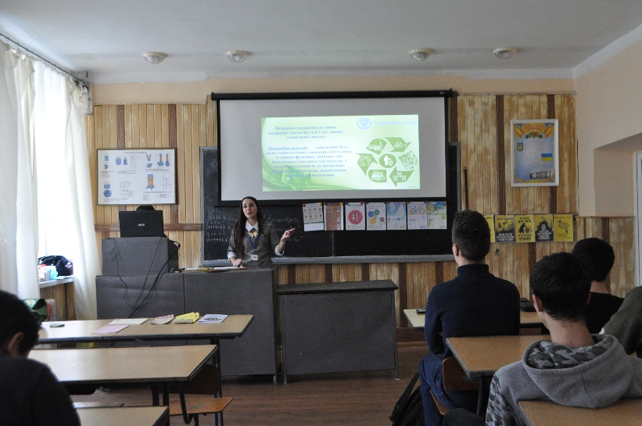
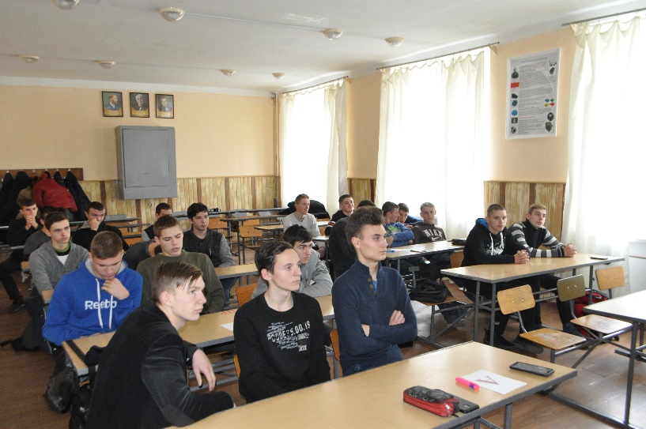
  - Оголошення теми заняття «Україна без сміття»
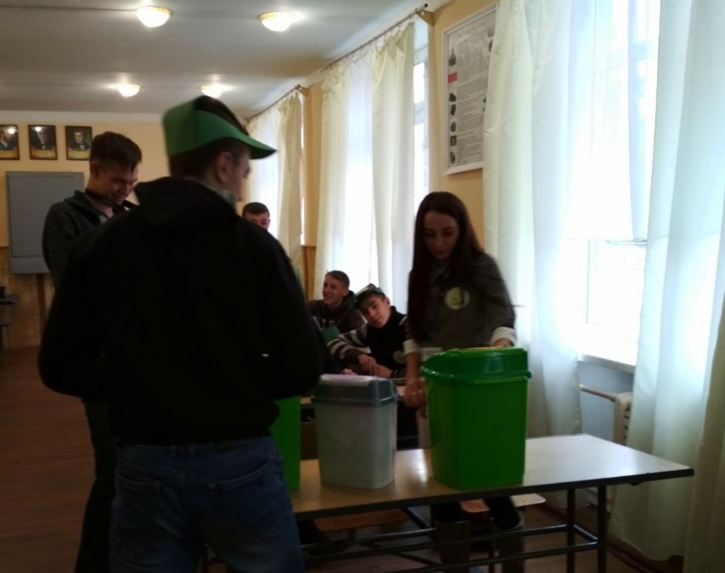
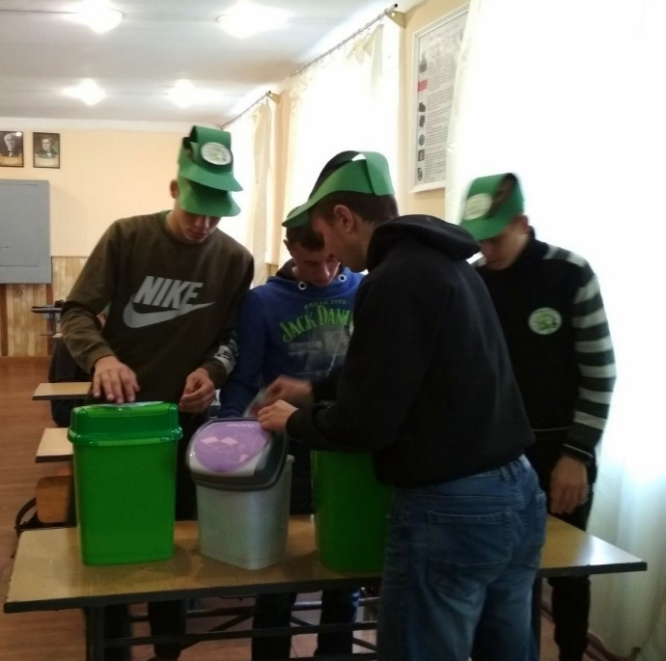
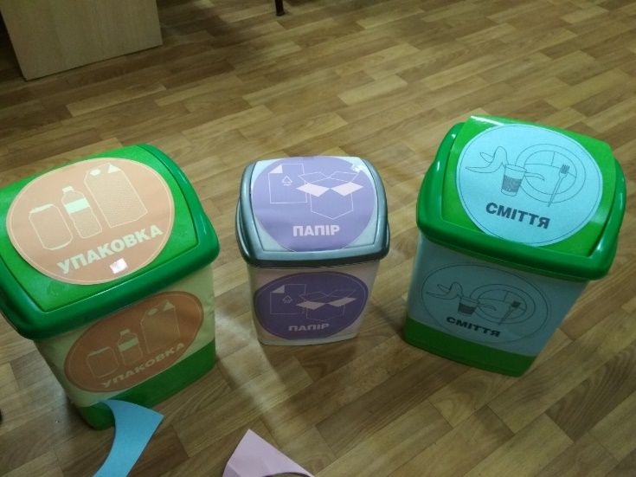
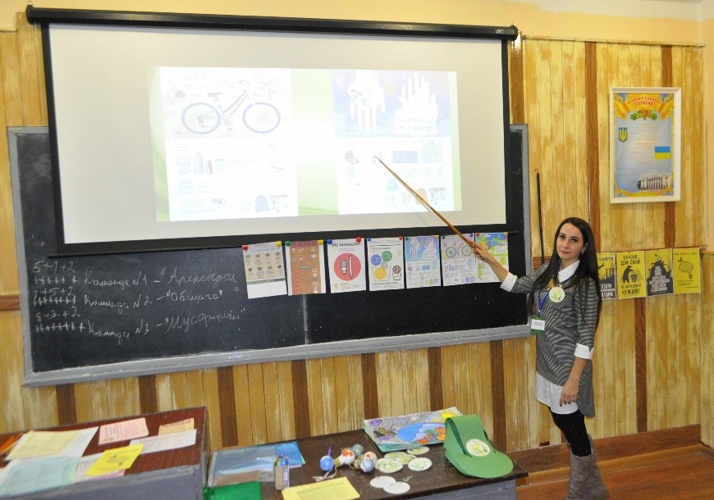
  - Вправа «Екомарафон зі сортування сміття»
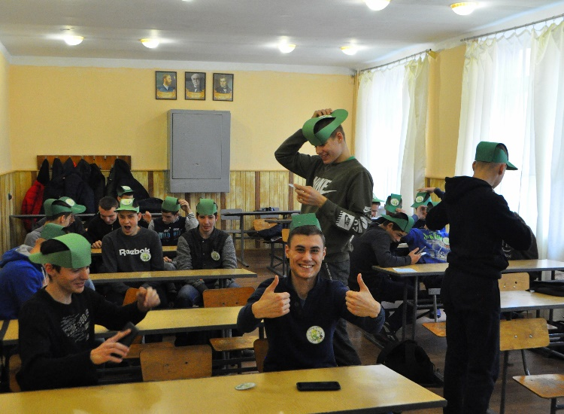
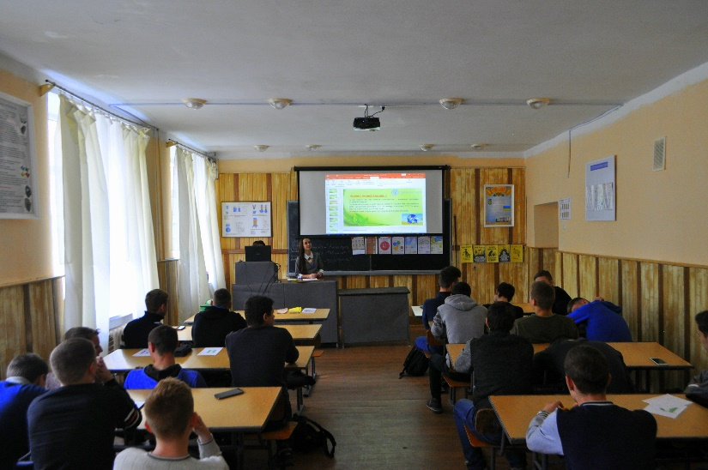
  - Розробка девізу команд

  - ВПРАВА - HAND MADE «НОВЕ ЖИТТЯ ЛАМПОЧКИ РОЗЖАРЮВАННЯ»
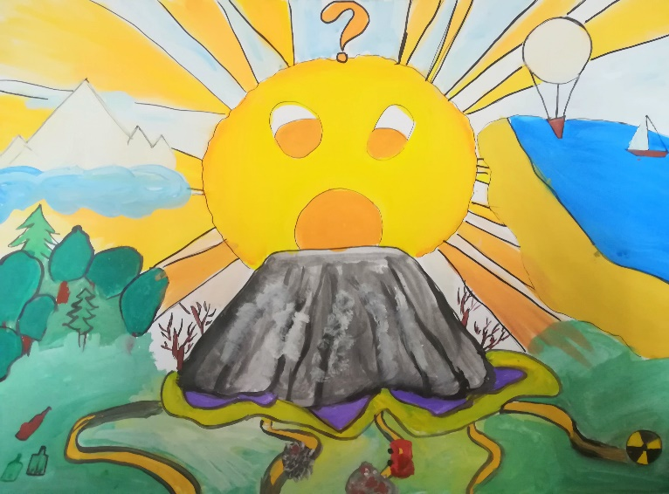
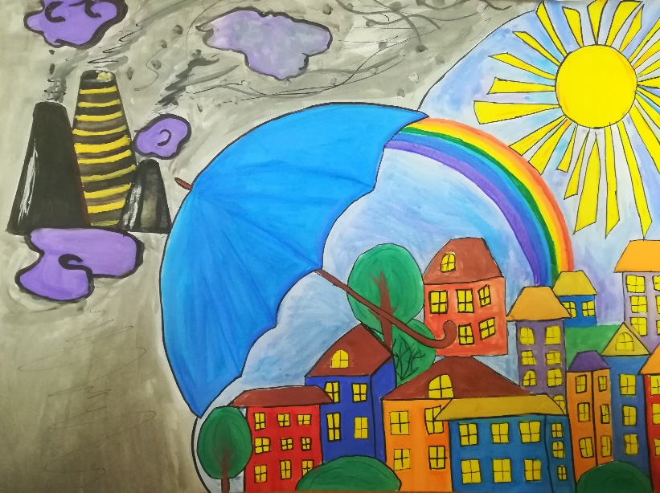
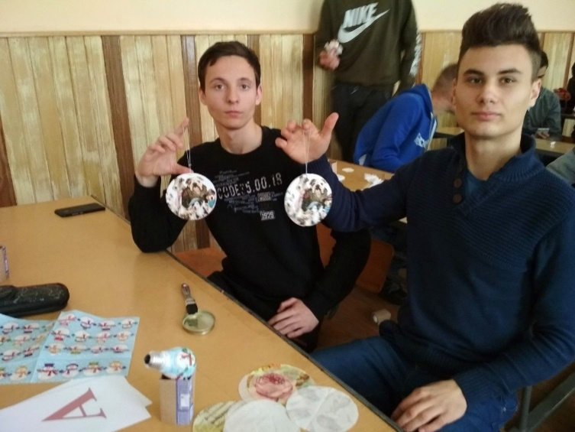
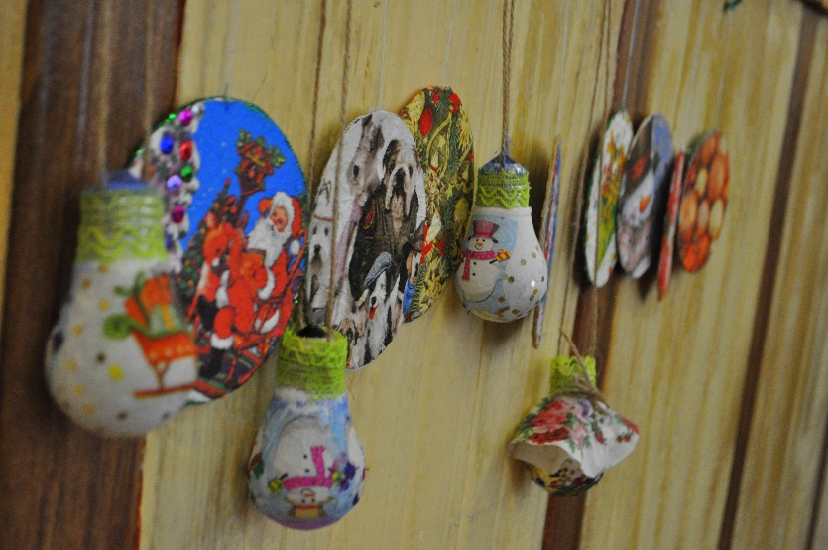
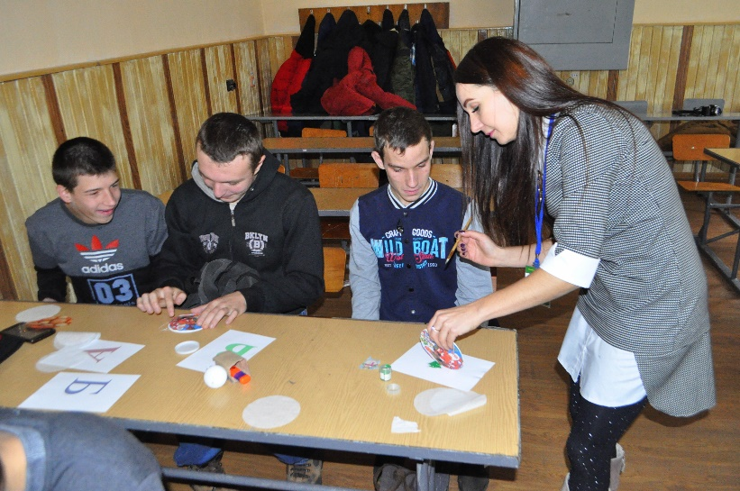
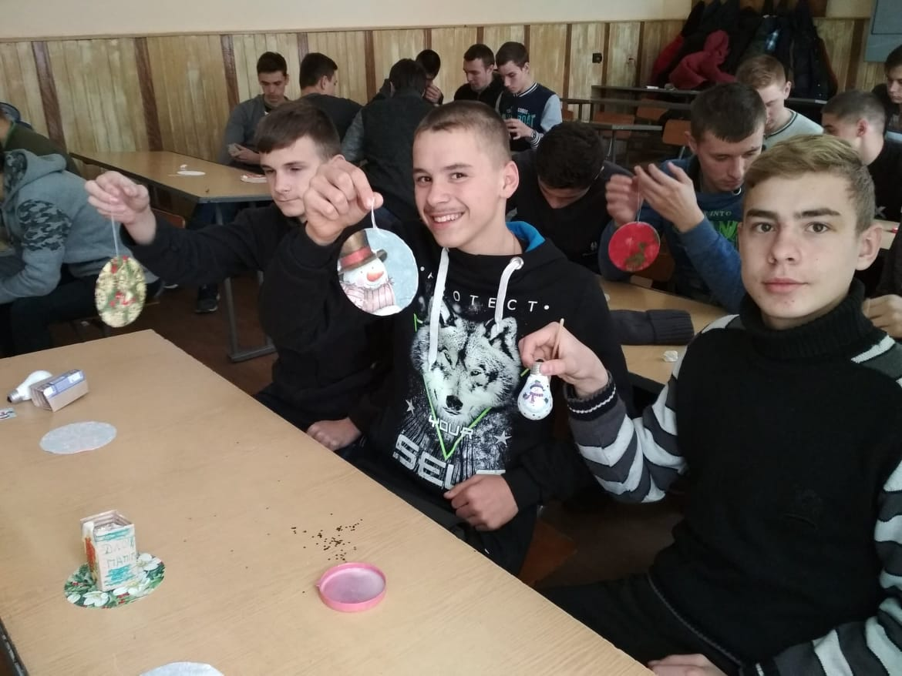
  - ВПРАВА «МІЙ МАЛЮНОК. «УКРАЇНА БЕЗ СМІТТЯ»

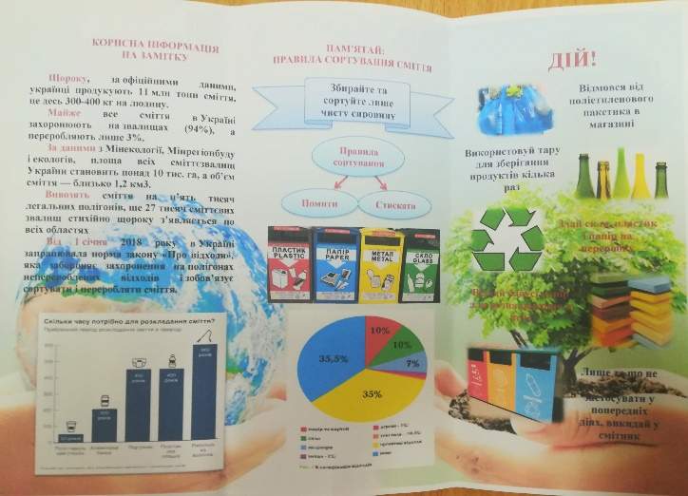
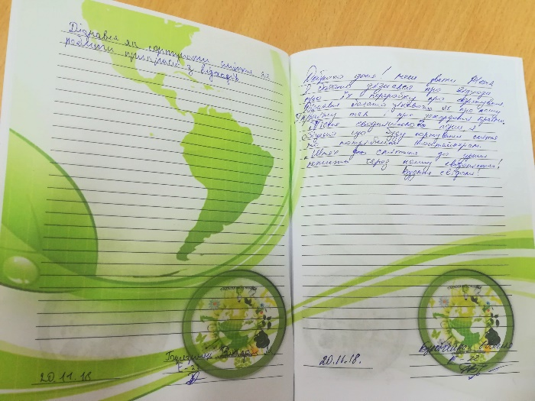
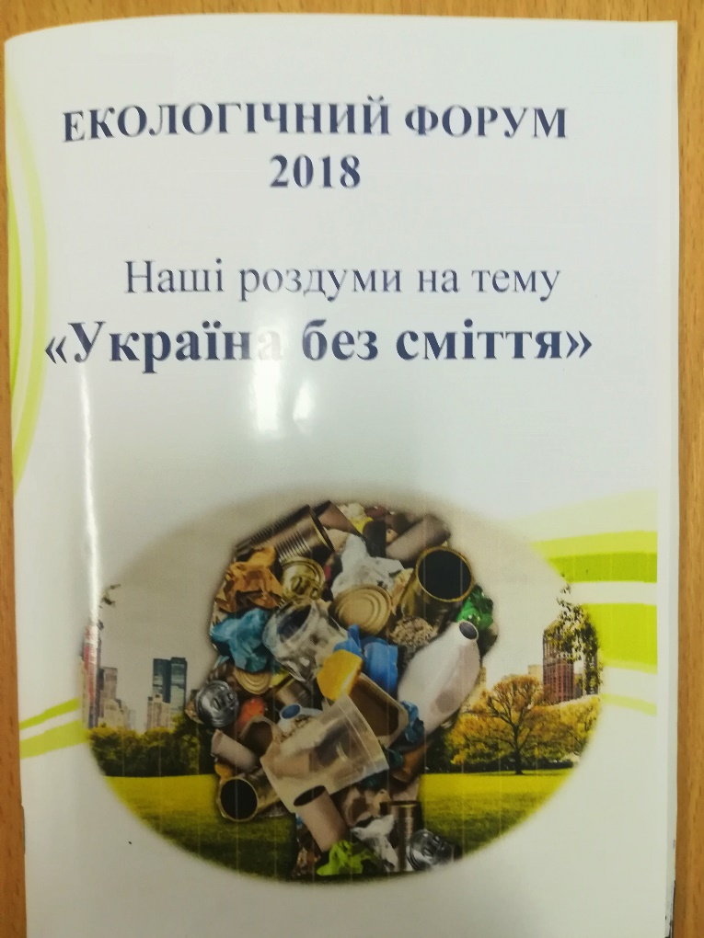
6. ВПРАВА « БАНК ІДЕЙ»
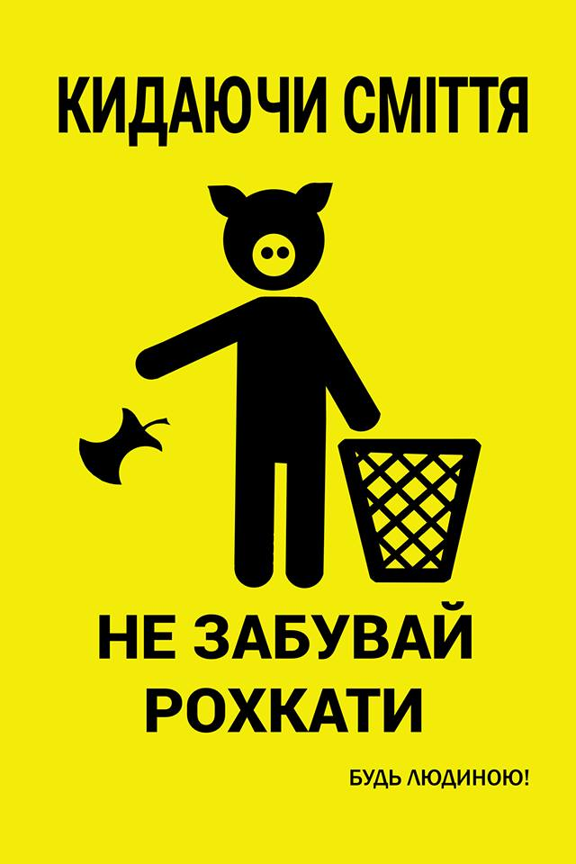


  - Розробка агітаційних листівок



